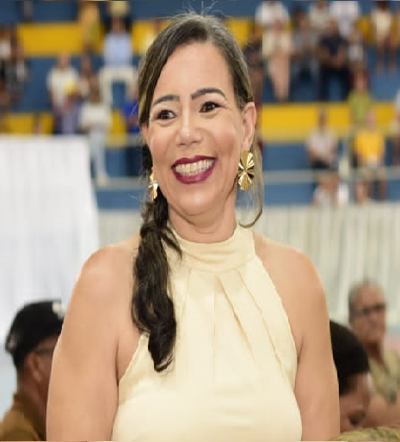

REJANE CRISTINA   
RODRIGUES PINHEIRO ALMEIDA

rejanecristina_vit@hotmail.com | 27999993541

AV. FLORIANO RUBIM 739, ECOPORANGA, ES 29850000

AV. FLORIANO RUBIM 739, 29850000, ECOPORANGA, ES

|  |  |  |
| --- | --- | --- |
|  |  | **Cargo Efetivo: Contadora**  **Função: Controladora Geral do Município** |

|  |  |  |
| --- | --- | --- |
|  |  | **Histórico profissional**  **controladora** | Prefeitura Municipal de Ecoporanga - Ecoporanga, ES  **Período Atual 01/2024**   * Direção, supervisão, assessoramento, coordenação, orientação e fiscalização dos órgãos de subordinados; * Elaboração do Plano Anual de Auditoria Interna a ser executado, encaminhando para aprovação do Chefe do Executivo; * Direção, supervisão, assessoramento, coordenação, orientação e fiscalização dos órgãos de subordinados; * Elaboração do Plano Anual de Auditoria Interna a ser executado, encaminhando para aprovação do Chefe do Executivo; Assessoramento na elaboração de instruções normativas, no âmbito do Poder Executivo Municipal, observadas as normas instituídas pelo Sistema de Controle Interno Municipal, com a finalidade de estabelecer a padronização sobre a forma de controle interno e esclarecer dúvidas existentes; e * Execução de outras atribuições inerentes à direção superior da Controladoria Geral do Município ou definidas por lei.   Contadora | Prefeitura Municipal de Ecoporanga - Ecoporanga, ES  **Período** *04/2019 – 12-2023*   * Elaboração e apuração do balancete conforme a necessidade da empresa, registrando no documento todas as informações pertinentes às contas para analisar o controle interno do período especificado. * Responsável por assegurar que todos os lançamentos e registros sejam feitos de acordo com os princípios e normas contábeis e a legislação pertinente, dentro dos prazos e procedimentos exigidos. * Análise de balancetes gerais, tributos diretos e indiretos pagos e a pagar, sugerindo ações para mitigar riscos de multas ou desperdício financeiro.   Professor de matemática no ensino médio | Governo do Estado ES - Cariacica, ES  **Período** *02/2005 - 04/2019*   * Ministração de aulas de matemática no ensino médio, abordando conceitos teóricos e atividades práticas para desenvolver as competências dos alunos na disciplina. * Preparação de planos de aula atrativos, incentivo ao pensamento crítico e criação de um ambiente acolhedor para ajudar os alunos a alcançarem o sucesso acadêmico. * Preparação de materiais didáticos físicos e digitais, incluindo apostilas, fotocópias, apresentações de slides e conteúdos de áudio e vídeo a fim de enriquecer as aulas. |

|  |  |  |
| --- | --- | --- |
|  |  | **Formação acadêmica**  Faculdades Integradas Castelo Branco – Colatina/ES **- Período** :*02/2017 - 12/2021*  Bacharel em Ciências Contábeis : Contabilidade  Status - Concluído  Faculdade de Filosofia, Ciências e Letras De Aleg - Alegre ES **- Período** *02/2002 - 09/2004*  Licenciado Pleno em Matematica : Matemática  Status - Concluído  Faculdades Integradas de Jacarepaguá - Rio de Janeiro, RJ **- Período** *09/2007 - 06/2009*  Pós Graduação Lato Sensu Supervisão  : Ciências Humanas  Status - Concluído  Faculdade da Região dos Lagos - Rio de Janeiro, RJ **- Período** *01/2005 - 12/2005*  Pós Graduação Lato Sensu Matemática : Ciências Exatas e da Terra  Status - Concluído |

|  |  |  |  |  |
| --- | --- | --- | --- | --- |
|  |  | **Habilidades e competências**   |  |  | | --- | --- | | * Simpatia para cultivar bons relacionamentos interpessoais no cotidiano * Excel intermediário para aplicar fórmulas e gerenciar planilhas * Adaptabilidade às alterações da legislação fiscal * Conhecimento das Normas Brasileiras de Contabilidade (NBC) * Familiaridade com processos de abertura e fechamento de empresas | * Atitude ética no exercício de atividades contábeis * Habilidade e precisão com cálculos matemáticos * Visão analítica e agilidade na identificação de situações-problema * Atenção e responsabilidade ao lidar com dados pessoais e financeiros |   . |